I Zuordnungen, 2 Zuordnungen mit Gleichungen beschreiben
Einstieg: Zuordnungen mit Gleichungen beschreiben

1 Neben Graphen und Tabellen können Zuordnungen auch mithilfe von Gleichungen beschrieben werden. Jede Darstellung hat dabei ihre eigenen  Vor- und Nachteile. Alle sind sie jedoch wichtig!  a) Um Zuordnungen mit Gleichungen zu beschreiben, werden die 1. und die 2. Größe mit Buchstaben abgekürzt. Man schreibt z. B. anstelle von  $2⋅Gewicht der Äpfel \left(in kg\right)=Preis (in €)$ kurz  $2⋅x=y$, wobei x für das Gewicht der Äpfel steht und y für den Preis. Fülle die nachfolgende Tabelle mit vier weiteren von dir gewählten Werten aus: |  | 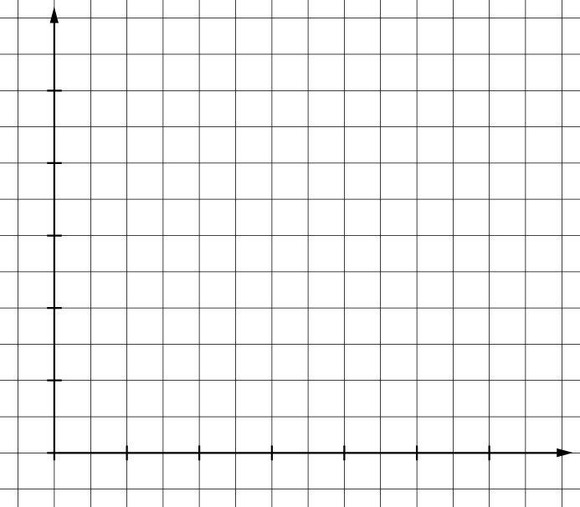
  x (Gewicht in kg) | 1
  y (Preis in €) | 2


b) Übertrage die Werte der Tabelle in ein Koordinatensystem und beschrifte die Achsen passend.
c) Vergleiche die grafische Darstellung mit einem Partner, der andere Werte in seiner Tabelle hat und notiere
deine Überlegungen.

2 Finde zu den grafischen Darstellungen jeweils eine Gleichung, die den Zusammenhang beschreibt. Überlege dir dafür, mit welcher Zahl man den x-Wert multiplizieren muss, um den y-Wert zu erhalten.
a)  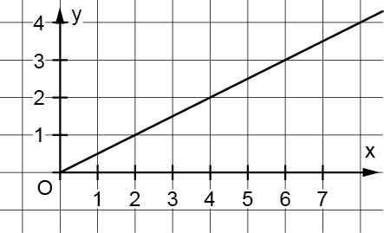 |  | b)  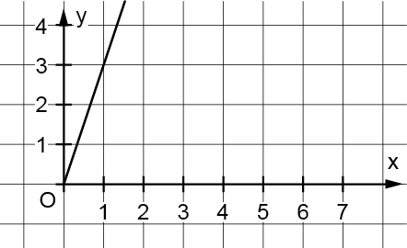 |  | c)  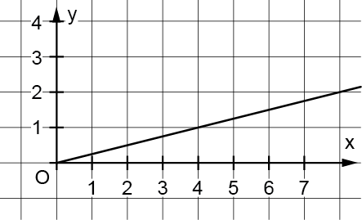

3 Gib die einzelnen Vor- und Nachteile von mathematischen Darstellungen als Tabelle, als Graph oder als Gleichung wieder. Im Beispiel ist bereits ein Vorteil von der Darstellung als Graph eingetragen.

 | Tabelle | Graph | Gleichung
Vorteile |  | – Man hat einen guten Überblick über die Werte.  –
Nachteile

 | I Zuordnungen, 2 Zuordnungen mit Gleichungen beschreiben |  | Lösungen
Einstieg: Zuordnungen mit Gleichungen beschreiben

1 individuelle Lösung, zum Beispiel:  a)  c) Die Graphen sehen gleich aus. Würde man eine Gerade durch den ersten und letzten eingetragenen Punkt aus den Tabellen ziehen, so würden alle anderen Punkte ebenfalls auf dieser Geraden liegen. |  | b)  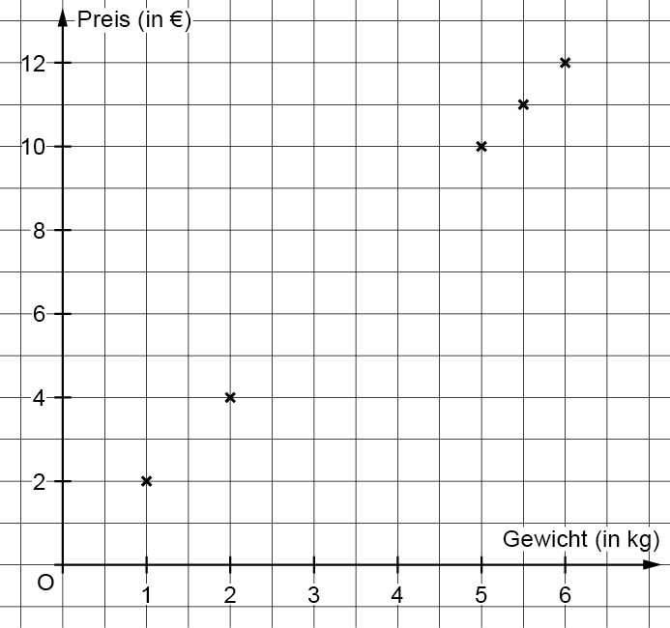
  x (Gewicht in kg) | 1 | 2 | 5 | 5,5 | 6
  y (Preis in €) | 2 | 4 | 10 | 11 | 12

2 a) $y=\frac{1}{2}⋅x$ b) $y=3⋅x$ c) $y=\frac{1}{4}⋅x$

3
 | Tabelle | Graph | Gleichung
Vorteile | – Man kann einzelne Wertepaare eintragen.  – Die angegebenen Werte sind genau. | – Man hat einen guten Überblick über die Werte.  – Es lassen sich (mit Einschränkungen) Vorhersagen über einen möglichen Verlauf treffen. | – Man kann beliebige Werte berechnen.  – Die berechneten Werte sind genau.
Nachteile | – Man kann nur wenige Werte angeben bzw. ablesen.  – Man hat nur einen eingeschränkten Blick auf den  gesamten Verlauf. | – Die Werte lassen sich nur ungefähr ablesen.  – Die Werte sind nur auf  einem begrenzten Bereich sichtbar. | – Ein schneller Überblick über mehrere Werte ist oft nicht möglich.

